Министерство образования и науки РФ

Федеральное государственное автономное

образовательное учреждение высшего образования

«Национальный исследовательский университет ИТМО»

**факультет программной инженерии и компьютерной техники**

**ЛАБОРАТОРНАЯ РАБОТА №1**

по дисциплине

‘Современные инструменты анализа данных’

*Выполнил:*

Студент группы P32312

Соболев Иван Александрович



Санкт-Петербург, 2022

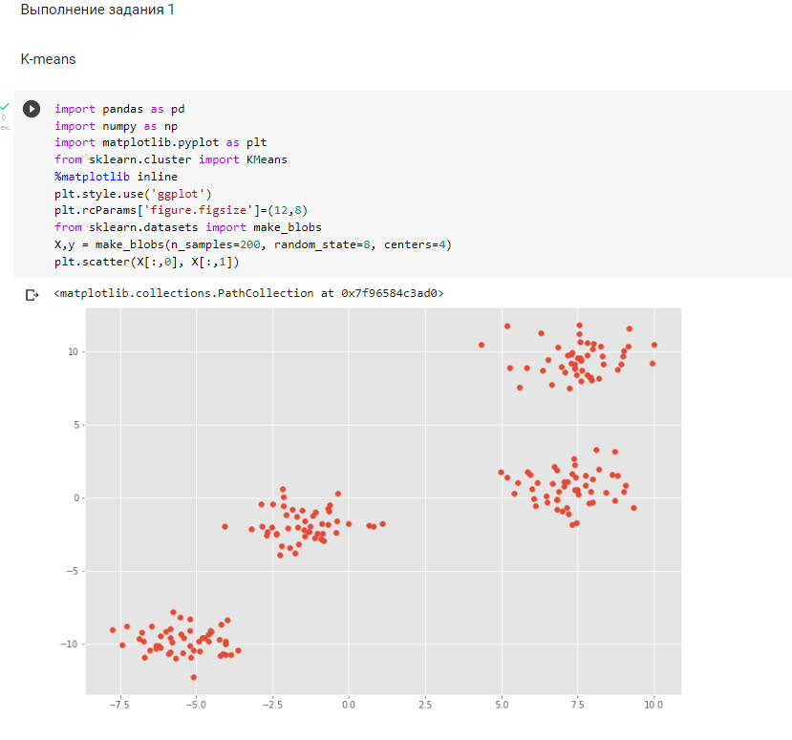

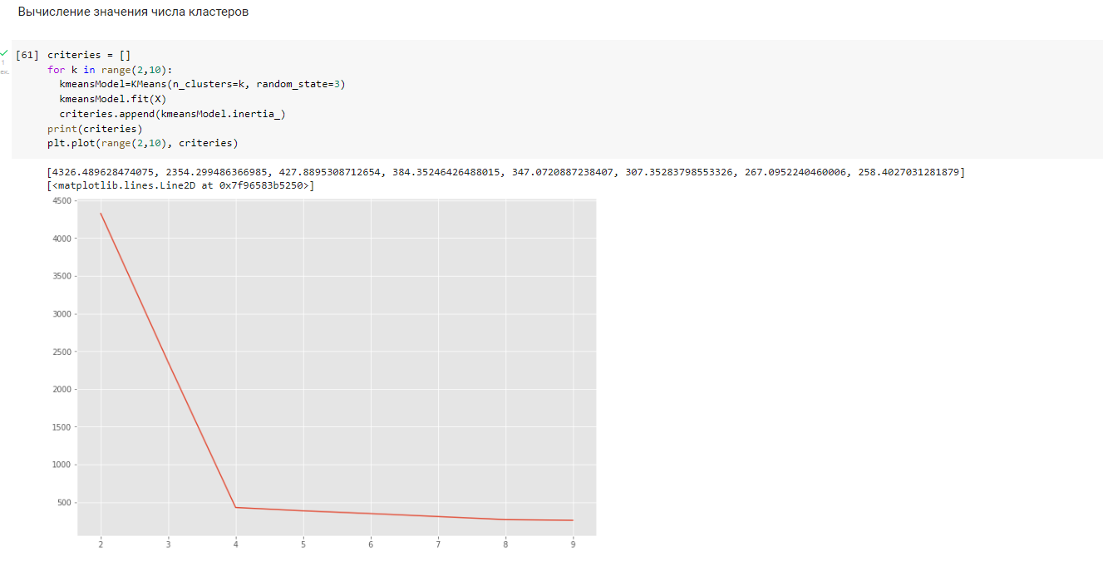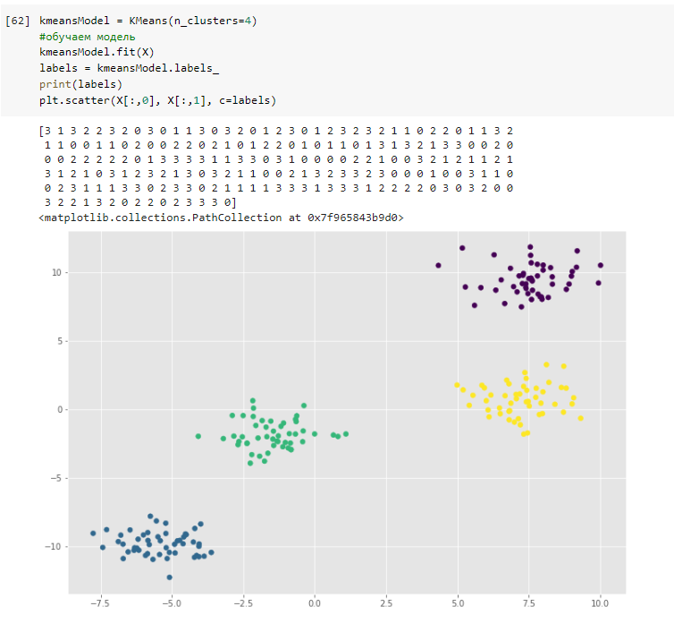 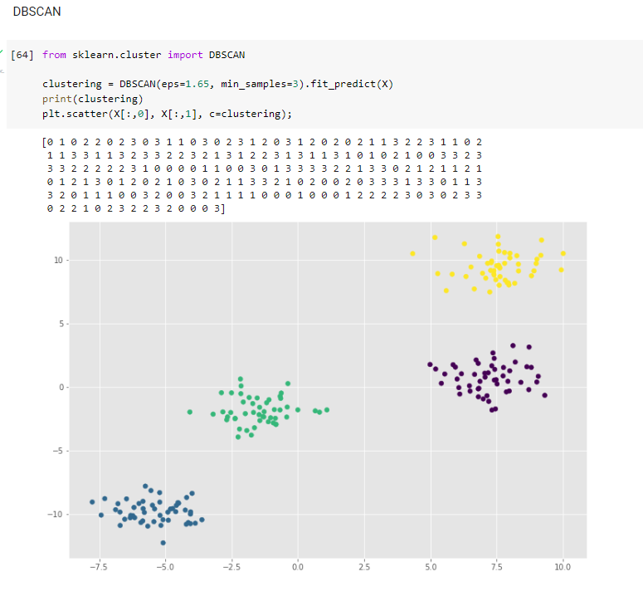

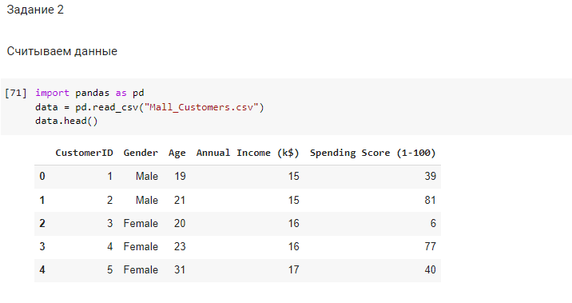 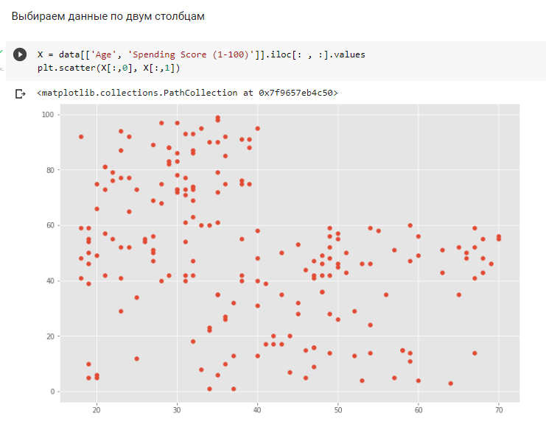 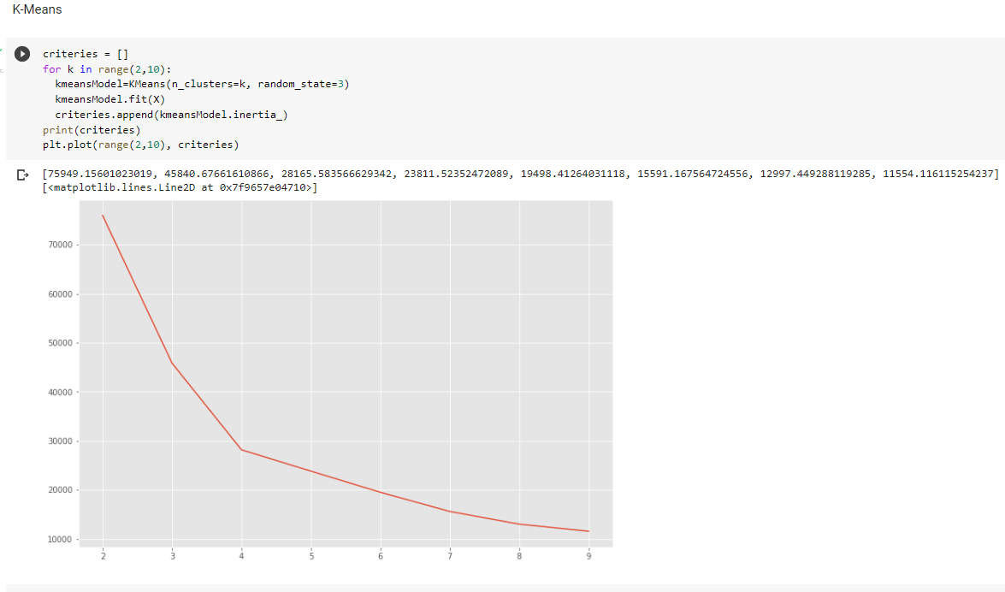 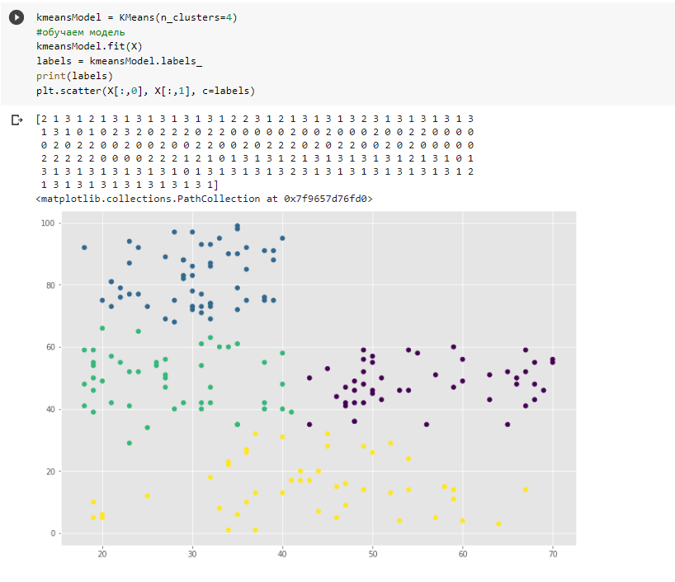 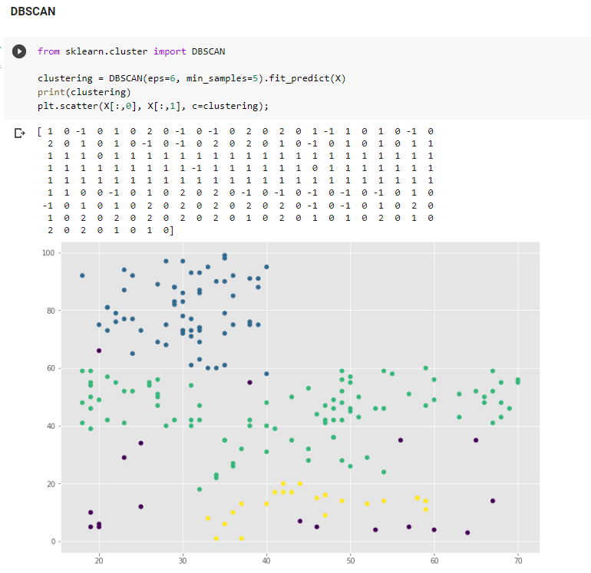

Вывод: Я научился решать задачу класстеризации двумя методами-K-means и DBSCAN